Слайд 1


Слайд 2
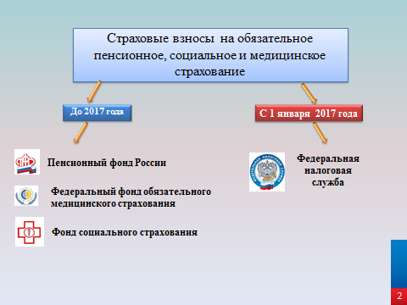

С 1 января 2017 года администрирование страховых взносов на обязательное пенсионное страхование, на обязательное социальное страхование на случай временной нетрудоспособности и в связи с материнством, а также на обязательное медицинское страхование осуществляет Федеральная налоговая служба.

Слайд 3
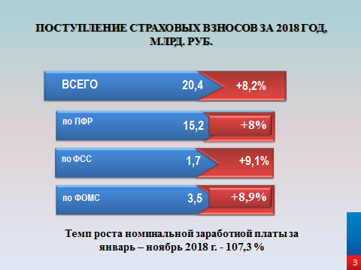

За 2018 год страховых взносов поступило 20,4 млрд. руб., рост к аналогичному периоду 2017 года составил 1,5 млрд.руб. или 108,2%, что выше темпа роста номинальной начисленной з/пл в нашем регионе по данным органов статистики на 0,9%.

Слайд 4
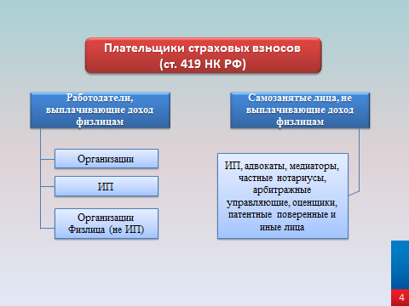

Плательщиками страховых взносов являются:

- лица, производящие выплаты и иные вознаграждения физическим лицам: организации, ИП, физические лица, не являющиеся ИП.
- ИП, адвокаты, нотариусы, занимающиеся частной практикой, арбитражные управляющие, оценщики и иные лица, занимающиеся в установленном порядке частной практикой, т. е. плательщики не производящие выплаты и иные вознаграждения физическим лицам.
Если плательщик относится одновременно к нескольким категориям плательщиков, то он исчисляет и уплачивает страховые взносы отдельно по каждому основанию.

Слайд 5
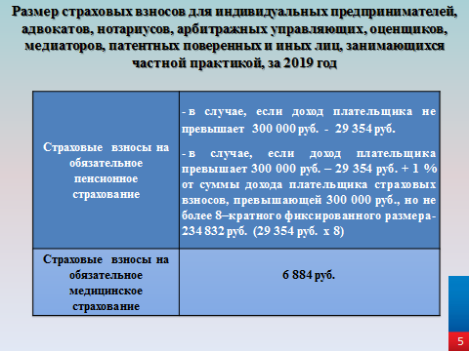
Плательщики страховых взносов, не производящие выплаты наемным работникам (это индивидуальные предприниматели, адвокаты, нотариусы, лица, занимающиеся частной практикой) уплачивают страховые взносы в фиксированном размере.
Например, за 2019 год фиксированный размер страховых взносов на ОПС составляет – 29 354 руб., на ОМС – 6 884 руб.
Кроме того, если доходы плательщиков страховых взносов не производящих выплаты наемным работникам, превышают 300 000 руб., то необходимо уплачивать дополнительный взнос на ОПС в размере 1% с суммы, превышающей 300 000 руб. При этом максимальный размер взносов на ОПС за 2019 год не может быть больше 8-кратного фиксированного размера – 234 832 руб. (29 354 руб. x 8).

Слайд 6
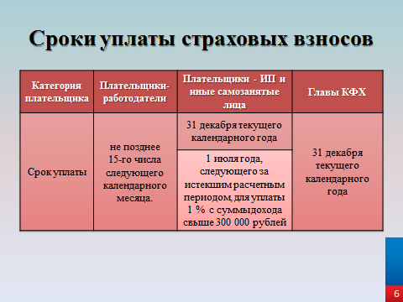

Индивидуальные предприниматели вправе перечислить страховые взносы за себя помесячно, поквартально или единовременно, но не позднее 31 декабря текущего года. Страховые взносы, исчисленные с суммы дохода плательщика, превышающей 300 000 руб. за расчетный период, уплачиваются не позднее 01 июля года, следующего за истекшим расчетным периодом.
В отличие от работодателей, расчеты по страховым взносам в налоговые органы данная категория плательщиков не представляет.
Расчет по страховым взносам - это заявление плательщика страховых взносов об объекте обложения взносами, базе для их исчисления, об их исчисленной сумме и о других данных, на основании которых плательщик рассчитывает и уплачивает взносы.

Расчет по страховым взносам подается лицами, производящими выплаты физическим лицам - не позднее 30-го числа месяца, следующего за расчетным (отчетным) периодом в налоговый орган по месту нахождения организации.
Главы КФХ представляют расчет по страховым взносам
до 30 января календарного года, следующего за истекшим расчетным периодом.
Отчетный период – это первый квартал, полугодие, 9 месяцев календарного года, расчетный период – это календарный год.

Форма расчета по страховым взносам утверждена Приказом ФНС России от 10 октября 2016 года N ММВ-7-11/551@ "Об утверждении формы расчета по страховым взносам, Порядка его заполнения, а также формата представления расчета по страховым взносам в электронной форме".

Плательщик может подать расчет в налоговый орган лично или через представителя, направить по почте с описью вложения, представить по телекоммуникационным каналам связи или через личный кабинет налогоплательщика.
Бумажная форма расчета возможна в том случае, когда у плательщика страховых взносов среднесписочная численность физических лиц, получающих выплаты, не больше 25 человек.

Слайд 7
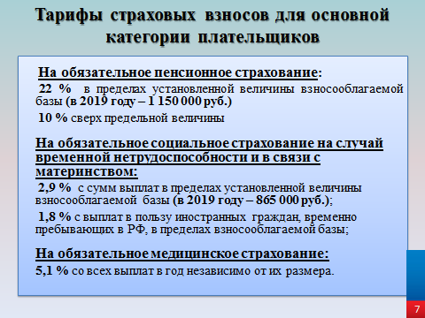
Налоговым кодексом РФ для плательщиков-работодателей установлены общие и пониженные тарифы страховых взносов. Общие тарифы страховых взносов в 2019 году следующие:
- на обязательное пенсионное страхование - 22% с дохода, не превысившего 1 150 000 руб. и 10% с дохода сверх этой величины;
- На обязательное страхование по временной нетрудоспособности и в связи с материнством - 2,9% с дохода, не превысившего 865 000 руб., сверх этого дохода взносы не начисляются и 1,8% с выплат в пользу иностранных граждан, временно пребывающих в РФ, в пределах установленной предельной величины базы;
- На обязательное медицинское страхование – 5,1% независимо от величины выплат работнику за год.
С 1 января 2019 года уплачивать взносы по пониженным тарифам (только на ОПС-20%, на ОМС- 0%, на ВНиМ-0%) могут:
- некоммерческие организации, находящиеся на УСН, которые ведут деятельность в области социального обслуживания граждан, научных исследований и разработок, образования, здравоохранения, культуры и искусства (деятельность театров, библиотек, музеев и архивов) и массового спорта (за исключением профессионального);
- благотворительные организации, находящиеся на УСН.
Для них льготные тарифы действуют до конца 2024 года.
Также продолжают действовать пониженные тарифы для российских организаций, которые ведут деятельность в области информационных технологий (IT-организации).
А вот основная категория малого бизнеса лишилась возможности применять пониженные тарифы, поскольку для них пониженные тарифы, действие которых заканчивалось в 2018 году, не продлены.
Итак, с 01.01.2019 по основному тарифу 30% должны уплачивать взносы:
- организации и ИП, применяющие УСН, которые вели виды деятельности, указанные в подп. 5 п. 1 ст. 427 НК РФ (производственная и социальная сфера);
- аптечные организации на ЕНВД и предприниматели, имеющие лицензию на фармацевтическую деятельность;
- ИП, применяющие патентную систему налогообложения.
Работодатели обязаны платить взносы в срок не позднее 15-го числа следующего календарного месяца.

Слайд 8
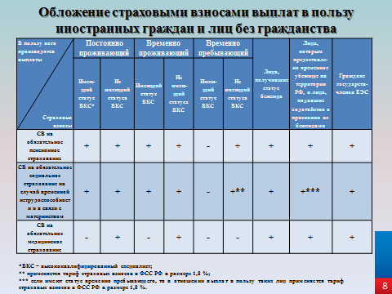

Остановлюсь на особенностях обложения страховыми взносами выплат в пользу иностранных граждан и лиц без гражданства.
Порядок обложения страховыми взносами выплат в пользу иностранных граждан зависит от категории таких граждан:
- временно пребывающие в РФ;
- временно проживающие в РФ;
- постоянно проживающие в РФ;
- высококвалифицированные специалисты.
Выплаты в пользу временно пребывающих в России иностранных граждан, работающих по трудовому или гражданско-правовому договору, облагаются пенсионными взносами в том же порядке, что и на выплаты работникам - гражданам России. Никаких специальных тарифов для данной категории иностранных работников не предусмотрено.
Взносами на обязательное социальное страхование на случай временной нетрудоспособности и в связи с материнством данные выплаты облагаются, но для данной категории иностранных работников предусмотрен специальный тариф - 1,8%. Взносами на обязательное медицинское страхование данные выплаты не облагаются.

Выплаты в пользу постоянно и временно проживающих в РФ иностранных граждан, работающих по трудовым и гражданско-правовым договорам, облагаются страховыми взносами по всем видам страхования. Взносы исчисляются так же, как и с выплат российским работникам.
На выплаты в пользу временно пребывающих, постоянно и временно проживающих иностранцев, работающих по гражданско-правовому договору, страховые взносы на обязательное социальное страхование на случай временной нетрудоспособности и в связи с материнством не начисляются.
Статус высококвалифицированного специалиста применяется для целей ведения иностранным гражданином трудовой деятельности. При этом высококвалифицированный специалист в зависимости от того, на каком основании он находится в России, может относиться как к временно пребывающим, так и к постоянно проживающим иностранным гражданам.

Выплаты в пользу временно пребывающих в России высококвалифицированных иностранных специалистов не облагаются взносами по обязательному пенсионному и социальному страхованию на случай временной нетрудоспособности и в связи с материнством.
Если же высококвалифицированный специалист считается постоянно проживающим в России, то на выплаты в его пользу нужно начислять пенсионные взносы и взносы на обязательное социальное страхование на случай временной нетрудоспособности и в связи с материнством.

Выплаты в пользу высококвалифицированных специалистов как временно пребывающих, так и постоянно проживающих в России, не облагаются медицинскими взносами.

Таким образом, при решении вопроса о том, надо ли исчислять страховые взносы при осуществлении выплат иностранцам, следует помнить, что порядок обложения взносами зависит от статуса гражданина, а также от того, где он находится - на территории РФ или за границей.

Слайд 9
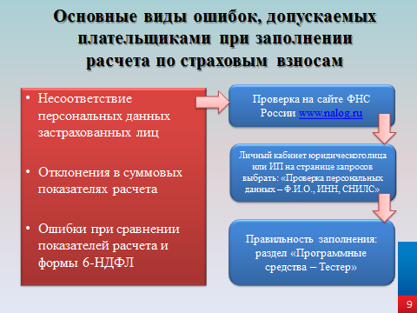

При сдаче отчетности, плательщики зачастую сталкиваются с отказами со стороны налоговых инспекций в принятии расчетов и с уведомлениями о предоставлении пояснений к расчетам.

На сегодняшний день наиболее часто встречающиеся ошибки, являющиеся причиной отказа в приеме расчета, выявляются в ходе форматно-логического контроля. Все ошибки условно можно разделить на три вида:
- Несоответствие персональных данных застрахованных лиц.
- Отклонения в суммовых показателях расчета.
Данные отклонения в основном возникают между показателями разделов 1 и 3 расчета.
- Ошибки при сравнении показателей расчета и формы 6-НДФЛ.

В случае выявления ошибок и несоответствия данных в расчете плательщику направляется уведомление о том, что расчет считается непредставленным. Если плательщик представит исправленный расчет в установленные НК РФ сроки, то датой его представления будет считаться дата расчета, признанного первоначально непредставленным (п.7 ст. 431 НК РФ). В случае несоблюдения установленных сроков представления отчетности нарушители будут привлечены к ответственности по п. 1 ст. 119 НК РФ.

Кроме того, статьей 76 НК РФ определены права налоговых органов по приостановлению операций плательщика страховых взносов по его счетам в банке и переводов его электронных денежных средств, в случае непредставления расчета по страховым взносам в налоговый орган, начиная с отчетного периода 9 месяцев 2018 года.
В случае представления плательщиком расчета по страховым взносам решение налогового органа о приостановлении операций по счетам отменяется не позднее 1 дня, следующего за днем представления в налоговый орган расчета по страховым взносам.

Теперь остановлюсь на том, что же является так называемым резервом в части увеличения поступлений по страховым взносам.
Конечно, это работа по взысканию задолженности. Здесь хотелось бы отметить тот факт, что образуется задолженность по СВ, ввиду несвоевременной оплаты плательщиками текущих платежей. Безусловно, налоговыми органами принимаются все меры по взысканию, но хотелось бы, чтобы плательщики самостоятельно исполняли свои платежные обязательства.
Так, напомню, что сумма страховых взносов, исчисленная для уплаты за календарный месяц, подлежит уплате в срок не позднее 15-го числа следующего календарного месяца.
И, безусловно, резерв поступлений налоговые органы видят в легализации трудовых отношений, работе по пресечению выплат «серой» з/пл.
Выплата заработной платы в конвертах - один из наиболее популярных способов уклонения от уплаты страховых взносов.

Слайд 10
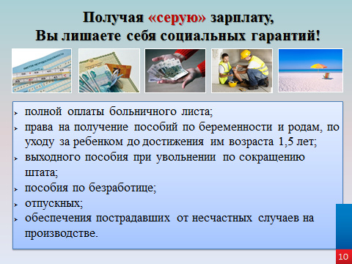

При отказе от официальной зарплаты страховые взносы на обязательное пенсионное страхование уплачиваются в минимальном размере, либо не уплачиваются совсем, а время работы не засчитывается в стаж. Все это лишает сотрудников не только достойной пенсии в будущем, но и возможности получать в полном объеме пособия, такие как: пособие по временной нетрудоспособности, пособие по безработице, пособие по уходу за ребенком, выходные пособия при увольнении в связи с сокращением штата.

Соглашаясь на выплату «серой» заработной платы, работник рискует не получить кредит в банке, так как для оформления кредита требуется справка о подтверждении официального заработка. Граждане, получающие «серую» зарплату, не могут в полном объеме воспользоваться предоставленным государством правом, заявить налоговые вычеты по налогу на доходы физических лиц при приобретении недвижимого имущества, получении платного образования и медицинских услуг.

Работодатель, выступающий в качестве налогового агента, в данной ситуации является нарушителем налогового законодательства. Выплачивая «теневую» заработную плату, он умышленно занижает налоговую базу по страховым взносам. Результатом таких неправомерных действий является неполная уплата в бюджет сумм страховых взносов.

Статьей 122 Налогового кодекса РФ за вышеуказанные нарушения налогового законодательства предусмотрено наказание в виде штрафа в размере от 20 до 40 процентов от неуплаченной суммы налога.
Кроме того, неуплата налогов является уголовно наказуемым деянием (статьи 198, 199, 199.1 Уголовного кодекса РФ).

Налоговыми органами активно ведется работа по легализации доходов, выплачиваемых работодателями в пользу работников. Ежегодно формируется перечень работодателей, выплачивающих низкую заработную плату, в отношении которых ведется мониторинг.
Низкая зарплата сотрудников - одна из причин, по которой компания может стать объектом пристального внимания не только налоговых органов, но и Государственной инспекции труда.

В целях контроля за полнотой поступления налога на доходы физических лиц и страховых взносов, при Администрациях муниципальных районов и городского округа Новгородской области, а также при Правительстве Новгородской области созданы межведомственные комиссии по легализации налоговой базы. В состав комиссий помимо налоговых органов входят представители Прокуратуры, органов МВД, Пенсионного фонда, Фонда социального страхования, Государственной инспекции по труду. Одним из главных вопросов рассмотрения на межведомственных комиссиях является своевременная и полная уплата НДФЛ и страховых взносов налоговыми агентами; а также усилен контроль в отношении организаций, требующих легализации начисленной заработной платы (ФОТ), имеющих задолженность по НДФЛ и СВ за текущий год и предшествующие периоды.

Слайд 11
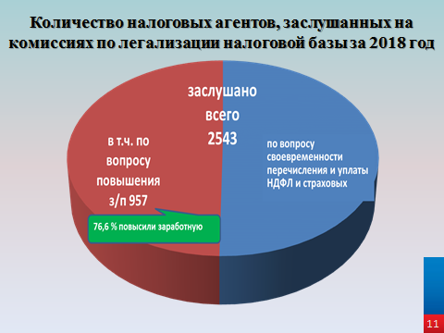

Так, в 2018 году проведено 266 заседаний межведомственных комиссий, на которых рассмотрена деятельность 2543 налогоплательщиков, по вопросам выплаты заработной платы ниже, чем по виду экономической деятельности, и наличия задолженности по налогам и страховым взносам.

После рассмотрения на комиссии повысили заработную плату
76,6 % плательщиков.

Слайд 12
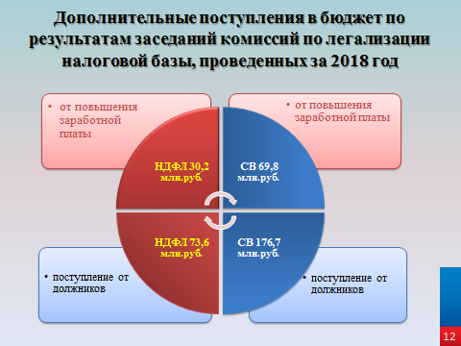

В суммовом выражении результат деятельности комиссий отражен на слайде № 12 и оценивается следующими показателями:
от повышения з/платы дополнительно поступило в бюджет
НДФЛ – 30,2 млн.руб. и 69,8 млн.руб. страховых взносов;
дополнительно поступило от должников НДФЛ – 73,6 млн.руб. (в том числе расчетной задолженности по НДФЛ за периоды до 01.01.2016 – 13 млн.руб.), СВ – 176,7 млн.рублей.

Таким образом, общий результат составил 350,3 млн.рублей.

Такая форма контроля действительно имеет неплохие результаты, как в части увеличения поступлений налогов и страховых взносов в бюджеты всех уровней, так и в части повышения заработной платы работникам, что, безусловно, положительно сказывается на социально – экономическом развитии Новгородской области.

Спасибо за внимание!

